1.6 Desarrollar diagnostico sobre potencial de aprendizaje. Realizar revisión critica a los resultados y adicionar información de cuerdo a la encontrada en el libro.

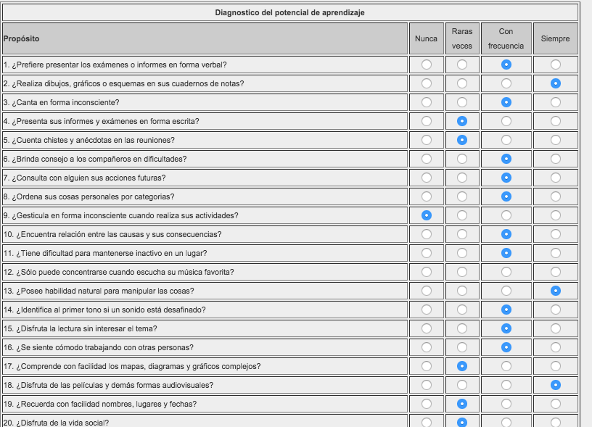
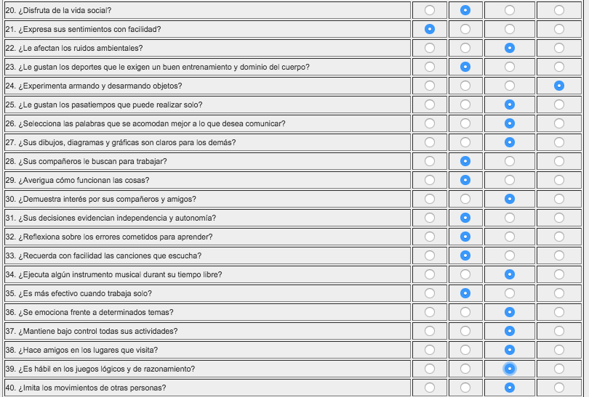

Reflexión: Los resultados del diagnostico son que se señala una alta tendencia a la inteligencia espacial y el predominio de una inteligencia interpersonal. Con base en los resultados infiero que la inteligencia espacial es la predominante. Esta inteligencia se caracteriza por aguda percepción visual de las formas, facilidad para la orientación, capacidad para pensar en tres dimensiones, habilidad para la generación de imágenes mentales y habilidad para captar las dimensiones de los espacios.

